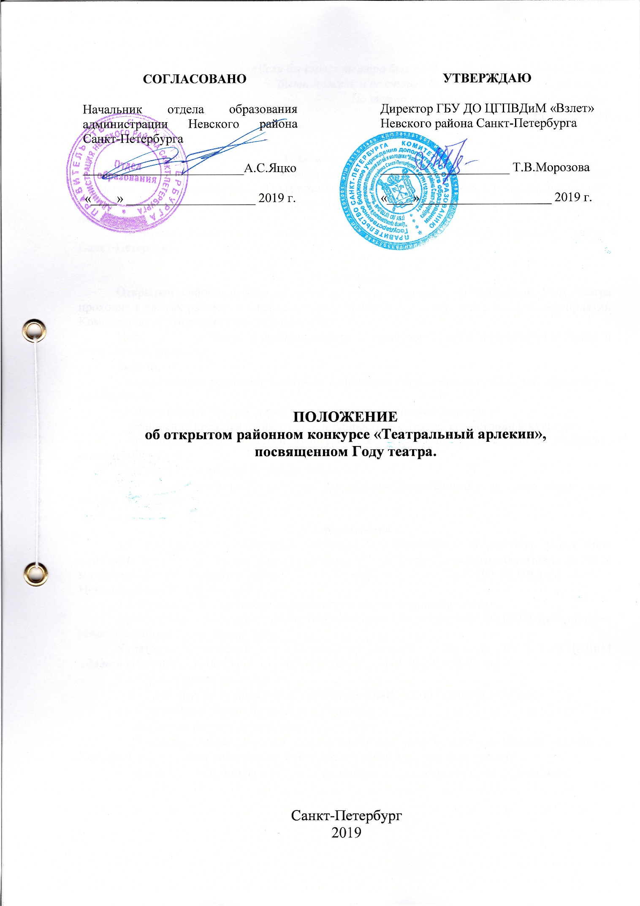

«Если бы смысл театра был только в развлекательном зрелище,
быть может, и не стоило бы класть в него столько труда.
Но театр есть искусство отражать жизнь».
К.С. Станиславский

- Общие положения
Настоящее Положение регламентирует статус и порядок организации и проведения открытого районного конкурса «Театральный арлекин», посвященного Году театра (далее - Конкурс), требования к участникам, сроки проведения и действует до завершения конкурсных мероприятий.
Учредитель Конкурса – отдел образования администрации Невского района Санкт-Петербурга.

- Цели и задачи
Открытый районный конкурс «Театральный арлекин», посвященный Году театра проходит в рамках районных и городских мероприятий, в соответствии с планом мероприятий Комитета по образованию Санкт-Петербурга.
Цель – формирование и развитие интереса учащихся (детей и подростков) к театру и театральному искусству.
Задачи:
- содействовать развитию у детей и подростков творческих способностей, фантазии и воображения;
- стимулировать интерес детей и подростков к посещению театров;
- расширение представлений у детей и подростков о театре, его истории и культуре;
- приобщение к театральной культуре, как средству познания жизни и духовному обогащению;
- воспитание творчески активной личности;
- обеспечение взаимосвязи детской театральной деятельности с другими творческими видами деятельности.

- Организация
3.1 Организатором Конкурса является Государственное бюджетное учреждение дополнительного образования «Центр гражданского и патриотического воспитания детей и молодежи «Взлёт» Невского района Санкт-Петербурга (далее - ГБУ ДО ЦГПВДиМ «Взлет» Невского района Санкт-Петербурга).
3.2. Руководство Конкурсом осуществляет организационный комитет:
Председатель - Морозова Татьяна Владимировна - директор ГБУ ДО ЦГПВДиМ «Взлет» Невского района Санкт-Петербурга;
Куратор – Бурлакова Елена Александровна, педагог-организатор ГБУ ДО ЦГПВДиМ «Взлет» Невского района Санкт-Петербурга (телефон: 442-70-14, 442-70-16).
3.4. Организационный комитет:
- информирует потенциальных участников Конкурса об условиях участия;
- обрабатывает заявки на участие в Конкурсе;
- подбирает жюри и координирует его работу;
- утверждает макет диплома, осуществляет внесение в дипломы данных участников Конкурса, подписывает дипломы победителей, призеров и других участников;
- оповещает участников о результатах Конкура, осуществляет выдачу дипломов.

- Время и место проведения
  - Конкурс проводится с 18 февраля по 30 апреля 2019 года в ГБУ ДО ЦГПВДиМ «Взлёт» Невского района Санкт-Петербурга (Товарищеский пр., д. 28/2, лит. А).
  - Для участия в Конкурсе необходимо с 18 февраля по 26 февраля (включительно) 2019 года отправить заявку на электронную почту 4427014@mail.ru (Приложение 1). Заявка ОБЯЗАТЕЛЬНО должна быть заверена печатью и подписана руководителем ГБДОУ, ГБОУ. Заявка, поданная после 26 февраля 2019 г. не принимается.
  - Заявка считается поданной, если участники получили ответ-подтверждение от куратора Конкурса на электронную почту.
  - Работы принимаются с 28 марта по 5 апреля 2019 года включительно.

- Участники
  - К участию в Конкурсе приглашаются ТРИ категории участников:
I. Учащиеся 1-11 классов государственных бюджетных образовательных учреждений Санкт-Петербурга (далее - ГБОУ);
II. Воспитанники старших и подготовительных групп государственных бюджетных дошкольных образовательных учреждений Санкт-Петербурга (далее – ГБДОУ);
III. Все педагогические работники ГБОУ и ГБДОУ.
4.2. Возрастные категории:
Среди воспитанников ГБДОУ:
- 5-6 лет (старшая группа)
- 6-7 лет (подготовительная группа)
Среди учащихся ГБОУ:
- 1-4 классы
- 5-8 классы
- 9-11 классы
Педагогические работники.

- Условия, требования и порядок проведения
  - Все конкурсные работы должны соответствовать требованиям данного положения.
  - От ОДНОГО УЧРЕЖДЕНИЯ может быть представлено НЕ БОЛЕЕ 4-х работ независимо от возрастной группы и номинации!
  - Номинации и требования к конкурсным работам по категориям участников:

- Для учащихся ГБОУ (школы, лицеи, гимназии)
НОМИНАЦИЯ 1. Конкурс эссе на тему «Я в театре».
Требования к работам и оформлению:
- работа принимается НА БУМАЖНОМ НОСИТЕЛЕ, т.е. в распечатанном виде;
- работа должна соответствовать основным признакам эссе (Приложение 4);
- эссе должно быть написано в программе Word;
- параметры страницы, поля: верхнее – 2 см, нижнее – 2 см, левое – 3 см, правое – 1,5 см;
- шрифт - Times New Roman;
- размер шрифта – 14;
- междустрочный интервал – 1,0
- работа должна иметь название;
- размер текста должен быть НЕ БОЛЕЕ одной страницы А4;
- работа должна иметь титульный лист, в котором будет указано название учреждения полностью, название эссе, автор работы, класс, педагог-куратор, его должность, город, год.

НОМИНАЦИЯ 2. Конкурс театральных афиш.
Требования к работам и оформлению:
- афиша должна анонсировать ОДИН театральный спектакль по предложенным произведениям НА ВЫБОР: «Ромео и Джульетта», У.Шекспир; «Ревизор», Н.В. Гоголь; «Щелкунчик», П.И. Чайковский (балет); «Русалка», А.С. Даргомыжский (опера);
- работа должна соответствовать основным признакам оформления афиш (Приложение 5);
- афиша может быть рисованной, ИЛИ сделана в любой графической компьютерной программе, ИЛИ с использованием карандашей, красок, фломастеров, различных картинок, соответствующих теме афиши.
- размер афиши А3;
- работы принимается в РАСПЕЧАТАННОМ виде;
- с обратной стороны афиши должна быть ПРИКЛЕЕНА этикетка (Приложение 2).

- Для воспитанников ГБДОУ (детские сады, центры развития)
НОМИНАЦИЯ 1. Конкурс теневого театра.
Необходимо создать (сделать) теневой театр на ЛЮБУЮ из трех предложенных сказок: «Колобок», «Репка», «Теремок». Проиграть его с детьми (реализовать спектакль). Снять видео для предоставления его на конкурс.
Требования к работам и оформлению:
- работа ТОЛЬКО коллективная;
- принимается ТОЛЬКО СОВМЕСТНАЯ работа детей и воспитателей (педагогических работников);
- должны быть изготовлены вместе с детьми: фигурки персонажей, элементы декораций (например, дерево, кустик, пенек, тропинка, домик и т.п.);
- при реализации спектакля, текст сказки должны рассказывать дети. Можно распределить по ролям, или по частям, на усмотрение воспитателя (педагогического работника);
- что должно быть в снятом видео-ролике: отдельно показанные фигурки персонажей и декораций, сам теневой спектакль со звуком. Дети, которые исполняли роли, воспитатель (педагогический работник);
- видео принимается на CD-R диске;
- к диску должна прилагаться этикетка (Приложение 2).
НОМИНАЦИЯ 2. Конкурс плоскостных работ «Театральный костюм».
Необходимо на плоскости создать театральный костюм для ОДНОГО из предложенных персонажей: Кот в сапогах, Золушка, Красная шапочка, Лиса Алиса, Царевна Лягушка (в человечьем виде), Пеппи – длинный чулок, Маленькая Баба-Яга, Дюймовочка, Щелкунчик, Незнайка, Чиполлино, Кентервильское привидение, Домовёнок Кузя.
Требования к работам и оформлению:
- принимается ТОЛЬКО СОВМЕСТНАЯ работа детей и воспитателей (педагогических работников);
- работа ТОЛЬКО плоскостная;
- техника: аппликация с элементами рисования (например, лицо, руки);
- размер работы А4, на бумажной основе;
- материал для костюмов: бумага и ткань различной фактуры, бусины, пайетки, тесьма и т.п.;
- все мелкие детали должны быть очень хорошо закреплены;
- небрежно выполненные работы, с которых отваливаются детали, заранее в проигрыше;
- работа принимается в файле или более большой папке (на усмотрение воспитателя (педагогического работника);
- на обратной стороне работы должна быть ПРИКЛЕЕНА этикетка (Приложение 2).

- Для педагогических работников ГБОУ, ГБДОУ
НОМИНАЦИЯ «Конкурс сценариев».
Необходимо предоставить сценарий праздничного мероприятия (спектакля, сценки), которое было или будет проводиться в учреждении, где работает автор сценария.
Требования к работам и оформлению:
- работа принимается НА БУМАЖНОМ НОСИТЕЛЕ, т.е. в распечатанном виде;
- сценарий должн быть написан в программе Word;
- параметры страницы, поля: верхнее – 2 см, нижнее – 2 см, левое – 3 см, правое – 1,5 см;
- шрифт - Times New Roman;
- размер шрифта – 14;
- междустрочный интервал – 1,0
- работа должна иметь название;
- количество страниц: НЕ БОЛЕЕ 7 страниц А4;
- работа должна иметь титульный лист, в котором будет указано название учреждения полностью, название сценария, автор работы, его должность, город, год.

- Подведение итогов Конкурса и награждение
  - Подведение итогов и награждение победителей и участников состоится 15 мая 2019 года в 16.00 в ГБУ ДО ЦГПВДиМ «Взлёт»
  - Результаты будут подводиться для каждой категории участников, в каждой возрастной группе, в каждой номинации.
  - Участники, занявшие 1,2,3 места, будут награждены дипломами победителя 1,2,3 степени соответственно.
  - Участники, не занявшие призовые места, награждаются дипломами лауреата.
  - Педагоги, подготовившие участников, награждаются благодарностями.
  - Жюри (Приложение 3) вправе определить не все призовые места, а также разделить призовые места между несколькими участниками.
  - Решение жюри является окончательным и пересмотру не подлежит.
  - Результаты Конкурса будут представлены на сайте ГБУ ДО ЦГПВДиМ «Взлёт» Невского района Санкт-Петербурга http://gboyvzlet.edurf.ru/, в группе «ВКонтакте» https://vk.com/club101333118, а также в сети «Инфозона» Невского района.

- Состав жюри
  - Состав жюри утверждается Оргкомитетом Конкурса.
  - Жюри оценивает конкурсные работы, определяет победителей и призёров Конкурса.
  - Результаты Конкурса оформляются протоколом. Выписка из протокола размещается на сайте http://gboyvzlet.edurf.ru/, http://nevarono.spb.ru/novosti.html не позднее 6 мая 2019 года.

- Финансирование
Общее финансирование Конкурса осуществляется в пределах текущего финансирования.

Приложение 1
к Положению открытого районного
конкурса «Театральный арлекин»,
посвященного Году театра.

Заявка
на участие в открытом районном конкурсе «Театральный арлекин»,
посвященном Году театра.

ВНИМАНИЕ!
От каждого учреждения можно представить не более 4-х работ!

Наименование учреждения (по Уставу)__________________________________________

_____________________________________________________________________________

_____________________________________________________________________________

Контактный телефон учреждения_______________________________________________

Эл. почта учреждения_________________________________________________________

ФИО педагога (полностью) _____________________________________________________

_____________________________________________________________________________

Должность педагога___________________________________________________________

Мобильный телефон __________________________________________________________

№ п/п | Номинация | Возрастная категория | Количество работ *

Руководитель учреждения
ФИО __________________________________________

Подпись ___________________ Печать учреждения ____________________

Приложение 2
к Положению открытого районного
конкурса «Театральный арлекин»,
посвященного Году театра.

ЭТИКЕТКА

Номинация
Возрастная категория
Учреждение № (сокращённо)
Автор работы/
(название группы д/с)
ФИО педагога (полностью)
Должность педагога

Приложение 3
к Положению открытого районного
конкурса «Театральный арлекин»,
посвященного Году театра.

Состав жюри

- …
- ….
- …
- …
- …
- …
- …

Приложение 4
к Положению открытого районного
конкурса «Театральный арлекин»,
посвященного Году театра.

Эссе – литературное произведение небольшого объема, обычно прозаическое, свободной композиции, передающее индивидуальные впечатления, суждения, соображения автора о той или иной проблеме, теме, о том или ином событии или явлении.

Основные признаки эссе:
- Наличие определенной узкой темы, которая содержит проблему и побуждает читателя к размышлению.
- Субъективная авторская позиция. Эссе отличает именно наличие авторского взгляда на существующую проблему, его отношение к миру, речь и мышление.
- Разговорный стиль написания. Следует избегать сложных формулировок, слишком длинных предложений. Важно придерживаться непринужденного стиля для установления контакта с читателем. При этом важно не перестараться, превратив эссе в некачественный текст, полный сленга. Правильный эмоциональный окрас тексту придадут короткие, простые и понятные предложения, использование разной интонации в предложениях.
- Подробный анализ проблемы. Собственную точку зрения необходимо аргументировать, опираясь на фактический материал.
- Относительная краткость изложения. Ограничений по количеству страниц не существует, однако эссе отличается небольшим объемом.
- Свободное построение. Эссе носит характер изложения, который не вписывается в какие-то определенные рамки. Построение подчиняется своей логике, которой придерживается автор, стремясь рассмотреть проблему с разных сторон.
- Логика изложения. Несмотря на свободную композицию, эссе должно обладать внутренним единством, согласованностью утверждений автора, выражающих его мнение.
Таким образом, эссе отличается особым стилем повествования, его цель – побудить читателя к размышлениям. Автор не настаивает на своей точке зрения, а как бы приглашает читателя обдумать и обсудить ее.

Отличие эссе от сочинения.
Правильное написание эссе отличается от написания обычного сочинения. Поэтому, если стоит задача написать именно эссе, то нужно учитывать характерные черты жанра, отличающие его от остальных.
В отличие от сочинения, в котором анализируется художественное произведение, эссе содержит авторскую точку зрения и его позицию относительно рассматриваемой проблемы.
Также одной из отличающих эссе от сочинения черт является его парадоксальность, то есть цель – удивить читателя, произвести на него впечатление, используя яркие образы, афоризмы, парадоксальные утверждения.

Приложение 5
к Положению открытого районного
конкурса «Театральный арлекин»,
посвященного Году театра.

Афиша - рекламное или справочное листовое издание, оповещающее о предстоящем культурном мероприятии и предназначенное для расклейки. Афиши вывешиваются у входов в театры, на улицах, площадях и в других публичных местах.
glossary.ru
Афиша должна обязательно содержать:
- название спектакля;
- режиссера;
- автора литературного текста, если это драматическое произведение, ИЛИ композитора, если это балет/опера
- дату и время начала спектакля (в формате ХХ месяц, ХХ:ХХ: 1 октября, 18:00); название театра и его адрес);
- указание на исполнителей главных ролей (не обязательно).
- афиша должна быть информативной, и с первого взгляда воздействовать на зрителя, создавая эффект «мимолетного взгляда», при котором зритель мгновенно воспринимает информацию по анонсируемой теме и принимает решение, знакомиться ли ему с информацией ближе.
- афиша должна иметь композиционное и цветовое решение, текстуру.
- афиша должна быть простой для восприятия, краткой и содержательной. Используйте яркие цвета, чтобы привлечь внимание потенциальной аудитории.
- в афише должен быть «воздух». Белое пространство даст глазу отдохнуть между чтением графики и текста.

Изучите данный материал, возможно, он вам поможет:
http://family-values.ru/istoricheskii_vzglyad/teatralnaya_afisha_3682.html

